VỆ SINH TAY
Theo Cục Quản lý Khám chữa bệnh, 2012

MỤC TIÊU

1. Trình bày được khái niệm, mục đích, tầm quan trọng của vệ sinh tay.
2. Kể tên các loại vệ sinh tay, các chỉ định vệ sinh tay thường qui của nhân viên y tế và phương tiện cần thiết cho vệ sinh tay thường quy
3. Minh họa được quy trình vệ sinh tay thường quy bằng nước với xà phòng
và sát khuẩn tay bằng dung dịch chứa cồn.
NỘI DUNG

I. KHÁI NIỆM VỀ VỆ SINH TAY
Vệ sinh tay được dùng để chỉ ra các phương pháp làm sạch tay, bao gồm: rửa tay bằng nước với xà phòng, sát khuẩn tay nhanh và rửa tay/sát khuẩn tay phẫu thuật.
- Rửa tay: Rửa tay với xà phòng thường (trung tính) và nuớc
- Rửa tay sát khuẩn: Rửa tay với xà phòng chứa chất sát khuẩn
- Sát khuẩn tay nhanh bằng dung dịch chứa cồn (Hand rub)
- Rửa tay/sát khuẩn tay phẫu thuật: phương pháp mà phẫu thuật viên rửa tay sát khuẩn hay chà tay bằng dung dịch chứa cồn trước khi phẫu thuật

II. MỤC ÐÍCH VỆ SINH TAY
- Loại bỏ vết bẩn nhìn thấy bằng mắt thường trên bàn tay.
- Phòng ngừa sự lan truyền mầm bệnh từ cộng đồng vào Bệnh viện.
- Ngăn ngừa sự lan truyền mầm bệnh từ Bệnh viện ra cộng đồng.
- Ngăn ngừa các nhiễm khuẩn người bệnh có thể mắc phải trong Bệnh viện.

III. TẦM QUAN TRỌNG CỦA VỆ SINH TAY
Bàn tay là phương tiện trung gian làm lan truyền tác nhân gây nhiễm khuẩn bệnh viện và các tác nhân gây bệnh đề kháng kháng sinh. Bàn tay dễ dàng bị ô nhiễm khi chăm sóc và điều trị người bệnh vì các vi khuẩn cư trú ở lớp sâu của da và xung quanh móng tay. Vi khuẩn định cư thường gặp ở nhóm này là các cầu khuẩn Gram (+): S. epidermidis, S. hominis; các vi khuẩn Gram (-) như Acinetobacter, Enterobacter…; vi khuẩn trên da người bệnh như tụ cầu vàng,
Klebsiella spp. ...

Vi khuẩn định cư phần lớn có độc lực thấp, ít có khả năng gây nhiễm khuẩn trừ khi chúng xâm nhập vào cơ thể qua vết trầy xước da, các vết thương
bao gồm cả vết mổ hoặc các thủ thuật xâm lấn khác. Rửa tay bằng nước và xà phòng thường khó loại bỏ hết những vi khuẩn trên. Muốn loại bỏ chúng, trước khi thực hiện thủ thuật xâm lấn và phẫu thuật, nhân viên y tế cần vệ sinh tay bằng xà phòng chứa chất khử khuẩn hoặc dung dịch vệ sinh tay chứa cồn.

Vi khuẩn vãng lai là các vi khuẩn có ở trên da nguời bệnh hoặc trên các bề mặt môi trường bệnh nhân (drap giường, giường, dụng cụ, phương tiện phục vụ người bệnh) và là thủ phạm chính gây nhiễm khuẩn bệnh viện do gây nhiễm bẩn tay trong quá trình chăm sóc và điều trị. Các vi khuẩn vãng lai ít có khả năng nhân lên trên tay và có thể loại bỏ dễ dàng bằng vệ sinh tay thường quy. Do vậy, vệ sinh tay là biện pháp đơn giản và quan trọng nhất trong phòng chống nhiễm khuẩn bệnh viện.
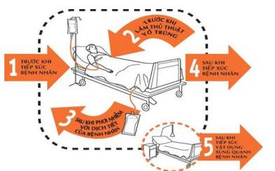
Khuyến cáo của Hiệp hội an toàn
Người bệnh thế giới
“Chăm sóc với bàn tay sạch
là chăm sóc an toàn".

Khuyến cáo của Hội kiểm soát NKBV
khu vực Châu Á
Sát khuẩn tay nhanh bằng dung dịch chứa cồn là
chiến lược để tăng cường tần suất rửa tay và là
phương pháp vệ sinh tay có hiệu quả.

IV. CHỈ ÐỊNH VỆ SINH TAY (các thời điểm vệ sinh tay)

1. Chỉ định 1: Trước khi tiếp xúc bệnh nhân
- Bắt tay, cầm tay, xoa trán trẻ, thăm khám
- Giúp nâng đỡ, xoay trở, dìu, tắm, gội, xoa bóp cho người bệnh
- Bắt mạch, đo huyết áp, nghe phổi, khám bụng, ghi điện tâm đồ…

2. Chỉ định 2: Trước khi thực hiện thủ thuật hoặc quy trình sạch/vô khuẩn
- Ðánh răng, nhỏ mắt cho bệnh nhân
- Tiêm, truyền, cho người bệnh uống thuốc
- Chuẩn bị dụng cụ, phương tiện chăm sóc, khám bệnh, điều trị
- Chăm sóc vùng da tổn thương, thay băng
- Ðặt thông dạ dày, thông tiểu, mở hệ thống dẫn lưu, hút đàm
- Chuẩn bị thức ăn, pha thuốc, dược phẩm ...

3. Chỉ định 3: Sau khi có nguy cơ tiếp xúc dịch cơ thể
- Vệ sinh răng miệng, nhỏ mắt, hút đàm cho nguời bệnh
- Chăm sóc vùng da tổn thương, thay băng, tiêm dưới da
- Lấy bệnh phẩm hoặc thao tác liên quan tới dịch cơ thể, mở hệ thống dẫn lưu, đặt và loại bỏ ống nội khí quản
- Loại bỏ phân, nước tiểu, chất nôn, xử lý chất thải (băng, tã, đệm, quần áo, drap giường ở người bệnh đại/tiểu tiện không tự chủ), làm sạch các vật liệu hoặc khu vực dây chất bẩn nhìn thấy bằng mắt thường (đồ vải bẩn, nhà vệ sinh, ống đựng nước tiểu làm xét nghiệm, bô, dụng cụ y tế)

4. Chỉ định 4: Sau khi tiếp xúc bệnh nhân
- Ðánh răng, nhỏ mắt cho bệnh nhân
- Tiêm, truyền, cho nguời bệnh uống thuốc
- Chuẩn bị dụng cụ, phương tiện chăm sóc, khám bệnh, điều trị
- Chăm sóc vùng da tổn thương, thay băng
- Ðặt thông dạ dày, thông tiểu, mở hệ thống dẫn lưu, hút đàm
- Chuẩn bị thức ăn, pha thuốc, dược phẩm …..

5. Chỉ định 5: Sau khi tiếp xúc bề mặt vật dụng xung quanh bệnh nhân
- Tiếp xúc giường, bàn, ghế xung quanh người bệnh
- Tiếp xúc các máy móc xung quanh giường người bệnh
- Thay drap giường, thay chiếu
- Ðiều chỉnh tốc độ dịch truyền
- Tiếp xúc vào bất cứ vật gì trong bán kính 1m xung quanh nguời bệnh

V. QUY TRÌNH VỆ SINH TAY THUỜNG QUY
- Có hai phương pháp VST:
1. Rửa tay với nước và xà phòng
2. Sát khuẩn tay nhanh với dung dịch chứa cồn
- Rửa tay với nước và xà phòng khi nhìn thấy bẩn hoặc có dính dịch tiết
- Sát khuẩn tay nhanh với dung dịch chứa cồn khi bàn tay không nhìn thấy bẩn
- Phải đảm bảo bàn tay khô hoàn toàn trước khi bắt đầu bất kỳ hoạt động chăm sóc nào cho người bệnh.

1. Phương tiện rửa tay
- Bồn rửa tay: Ðủ sâu (50cm) để tránh nước bắn ra bên ngoài và bắn vào người rửa, không có góc, nhẵn, nghiêng về phía trung tâm bồn rửa tay. Chiều cao từ mặt đất lên mặt bồn rửa từ 65-80cm (phù hợp với chiều cao trung bình của người rửa tay).
- Vòi nước: Gắn cố định vào trong tường, chiều cao so với bề mặt của bồn khoảng 25 cm. Nên sử dụng vòi khóa tự động hoặc có cần gạt.
- Hệ thống nước: tốt nhất là nước máy.
- Giá để xà phòng rửa tay: lắp đặt phù hợp với kích cỡ xà phòng hoặc lọ chứa dung dịch rửa tay.
- Khăn lau tay sử dụng 1 lần. Nếu có điều kiện có thể sử dụng khăn lau tay giấy.
- Thùng đựng khăn đã sử dụng: Thiết kế sao cho thao tác bỏ khăn vào thùng được dễ dàng, không phải chạm tay vào nắp.

2. Quy trình rửa tay bằng nước và xà phòng
Quy trình này được thực hiện khi bắt đầu hoặc kết thúc một ngày làm việc, khi tay dây bẩn mà mắt nhìn thấy được hoặc cảm giác có dính bẩn, dính máu, dịch cơ thể.

Phải tháo trang sức ở tay trước khi tiến hành các bước sau:

- Bước 1: Lấy 3 - 5ml dung dịch rửa tay hoặc chà bánh xà phòng lên lòng và mu hai bàn tay. Xoa hai lòng bàn tay vào nhau cho dung dịch và xà phòng dàn đều.
- Bước 2: Chà lòng bàn tay này lên mu và kẽ các ngón của bàn tay kia và ngược lại.
- Bước 3: Chà hai lòng bàn tay vào nhau, miết mạnh các kẽ ngón tay.
- Bước 4: Chà mặt ngoài các ngón tay của bàn tay này vào lòng bàn tay kia.
- Bước 5: Dùng lòng bàn tay này xoay ngón cái của bàn tay kia và ngược lại.
- Buớc 6: Xoay đầu ngón tay này vào lòng bàn tay kia và ngược lại.
Ghi chú: Mỗi bước chà tối thiểu 5 lần, thời gian rửa tay tối thiểu là 30 giây.
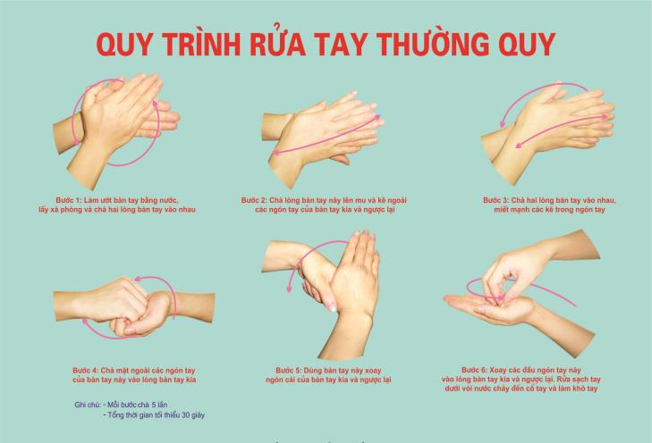

3. Sát khuẩn tay bằng dung dịch chứa cồn
Sát khuẩn tay bằng dung dịch chứa cồn là một trong những giải pháp quan trọng nhất để tăng số lần rửa tay của nhân viên y tế. Vì vậy, các khoa cần trang bị các lọ đựng dung dịch chứa cồn có sẵn ở những nơi cần thiết để nhân viên y tế sử dụng. Tối thiểu ở các vị trí sau đây:
- Ðầu giường bệnh các khoa Cấp cứu, khoa Hồi sức tích cực, khoa Truyền nhiễm, khoa Gây mê - Hồi sức.
- Trên các xe tiêm, xe thay băng, xe dụng cụ làm thủ thuật.
- Trên các bàn khám bệnh
- Tường cạnh cửa ra vào, cửa chính của mỗi khoa.

4. Quy trình
- Bước 1: Lấy 3ml dung dịch chứa cồn. Chà hai lòng bàn tay vào nhau cho dung dịch dàn đều.
- Bước 2: Chà lòng bàn tay này lên mu và kẽ các ngón của bàn tay kia và ngược lại.
- Bước 3: Chà hai lòng bàn tay vào nhau, miết mạnh các kẽ ngón tay.
- Bước 4: Chà mặt ngoài các ngón tay của bàn tay này vào lòng bàn tay kia.
- Bước 5: Dùng lòng bàn tay này xoay ngón cái của bàn tay kia và ngược lại.
- Bước 6: Xoay đầu ngón tay này vào lòng bàn tay kia và ngược lại. Chà sát
tay đến khi tay khô.
Ghi chú: Mỗi bước chà tối thiểu 5 lần, thời gian chà sát tay từ 20-30 giây,
hoặc chà sát cho đến khi tay khô.

TÀI LIỆU THAM KHẢO

1. WHO guideline in Hand hygiene, 2009
2. Tài liệu đào tạo phòng ngừa chuẩn của Bộ Y tế, 2010
3. Công văn số 7517/BYT-ÐTr ngày 12/10/2007 về việc Huớng dẫn thực
hiện quy trình rửa tay thường quy và sát khuẩn tay nhanh bằng dung dịch chứa
cồn

